LISTE DU MATERIEL SCOLAIRE DE CM2
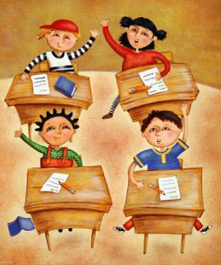
2016/2017

Nous vous proposons d’acheter le matériel de votre enfant en faisant une commande groupée, afin de réduire les dépenses. Cette année le coût s’élèvera à 20 € par enfant. Ainsi, votre enfant sera équipé dès la rentrée et nous pourrons ainsi immédiatement et sérieusement commencer le travail.
Néanmoins, il restera à votre charge quelques achats :

- des feutres neufs à mettre dans une trousse
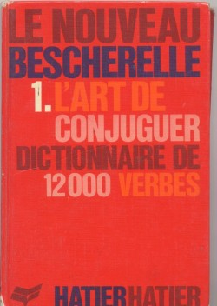
- des crayons de couleur dans une trousse
- une ardoise blanche
- 3 feutres pour l’ardoise blanche
- un agenda (pas cahier de texte à spirales)
- une paire de patins de gymnastique dans un sac en tissu
- une boîte de mouchoirs en papier
- une calculatrice
- un dictionnaire : le Robert Junior de poche (celui du CM1)
- un livre : Le nouveau Bescherelle 1. L’art de conjuguer / dictionnaire de 12000 verbes éditeur : HATIER
- un sous-main (carte de France, d’Europe ou du monde)
- une trousse pour ranger sa réserve de matériel

Dans une trousse :

- 1 paire de ciseaux à bouts ronds
- 4 stylos (1 bleu - 1 vert - 1 rouge - 1 noir) ou un stylo 4 couleurs
- 2 crayons de papier HB
- 1 portemine 0,5 mm HB ou 0,7 mm HB avec une recharge de mines
- 1 gomme
- 1 taille-crayons avec réservoir
- 4 grands sticks de colle
- 1 stylo à encre de bonne qualité avec des cartouches d’encre bleue effaçable
- 3 effaceurs
- un marqueur jaune fluo

Merci de marquer tout le matériel de votre enfant, afin d’éviter les pertes. (Facile avec un feutre indélébile !)
Prévoir un rouleau de papier transparent pour couvrir les livres.
_____________________________________________________________________
Pour le jour de la rentrée le jeudi 1er septembre à 8h25, merci de prévoir dans une enveloppe au nom de votre enfant :
20 € (de préférence par chèque)
+ 12 € pour la coopérative scolaire
+ l’attestation d’assurance scolaire et extra-scolaire.

Bonnes vacances à tous !
C. Bonnardot

